МІНІСТЕРСТВО ОСВІТИ І НАУКИ УКРАЇНИ

Криворізький національний університет

Кафедра моделювання та програмного забезпечення

ЛАБОРАТОРНА РОБОТА №6

З дисципліни «Програмування на основі Java технологій»

Тема: «Система введення-виведення у мові Java»

Виконав студент групи ІПЗ-21-2

Губарєв Р.В.

Перевірив викладач

Котов І.А.

Гриценко А.М.

Карабут Н.О.

Кривий Ріг

2022

1. **Основні відомості про консольну систему вводу-виводу в мові Java**

У мові програмування Java ввід/вивід інформації базується на понятті потоку. Потік – це абстрактне поняття, яке символізує джерело або приймач даних, що може передавати або отримувати деяку інформацію. Будь-який потік приховує операції над даними, що виконуються на нижчих рівнях безпосередньо в пристроях вводу/виводу.

Відповідно до призначення потоків, класифікуються і класи в мові Java. Одні класи реалізують операції вводу, інші реалізують операції виводу. Щоб використовувати класи потоків вводу/виводу потрібно імпортувати пакет java.io

У мові Java розрізняють два види потоків:

* *байтові потоки*. Це аналог потоків двійкових даних, які дозволяють компактно зберігати інформацію;
* *символьні потоки*. Це потоки, що представлені зручним способом (для людей) кодування інформації у вигляді зрозумілих текстових символів. У багатьох мовах програмування символьні потоки асоціюються з текстовим форматом представлення інформації.

Класи, що реалізують байтові потоки вводу успадковані від абстрактного класу InputStream:

* **InputStream** – абстрактний клас, що описує потік вводу. Даний клас є базовим для всіх інших класів системи вводу;
* **BufferedInputStream** – клас, що описує буферизований потік вводу;
* **ByteArrayInputStream** – клас, що описує потік вводу, який читає байти з масиву;
* **DataInputStream** –клас, що реалізує методи для читання даних стандартних типів, визначених у Java (int, double, float і т.д.);
* **FileInputStream** – клас, що реалізує потік вводу, який читає дані з файлу;
* **FilterInputStream** – це є реалізація абстрактного класу InputStream;
* **ObjectInputStream** – клас, що реалізує потік вводу об’єктів;
* **PipedInputStream** – клас, що відповідає каналу вводу;
* **PushbackInputStream** – клас, що відповідає потоку вводу, який підтримує повернення одного байту назад в потік вводу;
* **SequenceInputStream** – клас, що реалізує потік вводу, який складається з двох або більше потоків вводу, дані з яких читаються по черзі.

Класи, що реалізують байтові потоки виводу успадковані від абстрактного класу OutputStream:

* **OutputStream** – абстрактний клас, що описує потік виводу. Усі інші класи системи виводу є підкласами класу OutputStream;
* **BufferedOutputStream** – клас, що імплементує буферизований потік виводу;
* **ByteArrayOutputStream** – клас, що реалізує потік виводу, який записує байти в масив;
* **DataOutputStream** – клас, що реалізує потік виводу, який містить методи для читання даних стандартних типів, визначених у Java (int, float, double тощо);
* **FileOutputStream** – клас, що відповідає потоку виводу, який записує дані у файл;
* **FilterOutputStream** – клас, який реалізує абстрактний клас OutputStream;
* **ObjectOutputStream** – клас, що відповідає потоку виводу об’єктів;
* **PipedOutputStream** – клас, що асоціюється з каналом виводу;
* **PrintStream** – клас, що представляє собою потік виводу, який містить методи print() та println().

1. **Основні відомості про файлову систему вводу-виводу у мові Java**

Читання вмісту файлу по байтах не дуже хороша ідея, якщо файл доволі великий. Адже це зайве навантаження на обчислювальні ресурси комп'ютера. Тому більш кращим варіантом є читання тексту цілими блоками. Наприклад, рядками. Рядки у файлах прийнято завершувати символом нового рядка("\n") та символом переходу на новий рядок("\r"). Може бути присутній як один з цих символів так і обидва ("\r\n"), в залежності від того хто і яким чином створював файл.

Читання блоків файлу відбувається через так звані буферизовані потоки, що працюють через буфер в пам'яті комп'ютера. При читанні даних з файлу, дані передаються в програму коли буфер буде порожнім, при записі у файл буфер спочатку повинен заповнитись. Для буферизованого вводу/виводу існує чотири класи. Для буферизованих байтових потоків: BufferedInputStream та BufferedOutputStream. Для буферизованих символьних потоків: BufferedReader та BufferedWriter. Інколи корисно вивільнити дані з буфера до повного його заповнення у окремих критичних точках,це можна зробити з допомогою методу flush.

1. **Розгорнуту структуру програмного проекту у вигляді деревоподібної схеми**

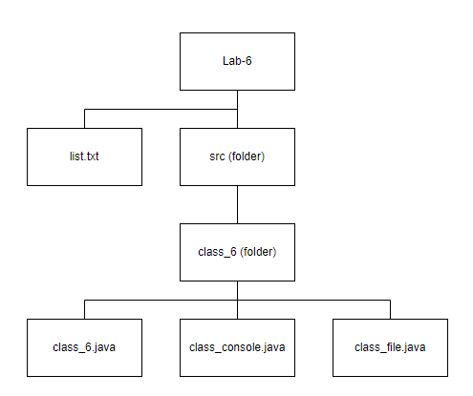

1. **Блок-схеми алгоритмів роботи методів класів**

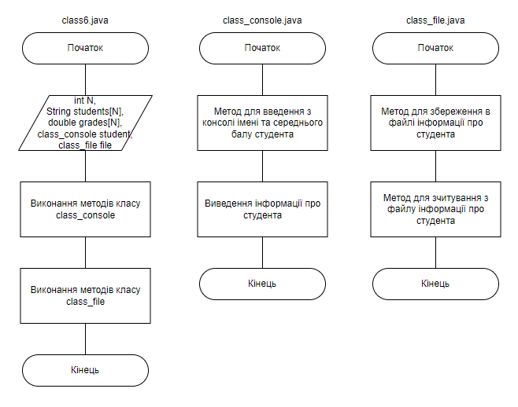

1. **Скріншот екрану програми з результатом роботи програми**

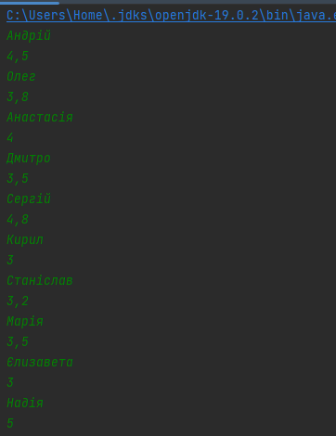

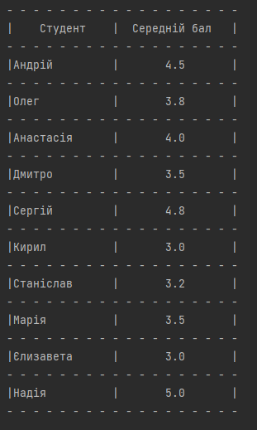

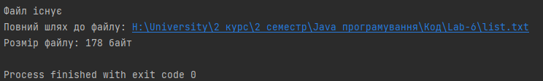

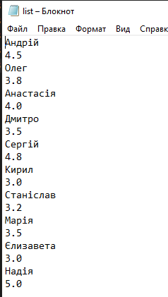

1. **Текст вихідних кодів програми**

|  |
| --- |
| **class6.java**  package class6; import java.io.*; public class class6 {  public static void main(String[] args) {  int N = 10;  String[] students = new String[N];  double[] grades = new double[N];   class_console student = new class_console();  student.getStudent(students, grades, N);  student.printStudent(students, grades, N);  System.*out*.println("\n");   class_file file = new class_file();  file.writeFile(students, grades, N);  file.readFile(students, grades, N);  student.printStudent(students, grades, N);   String filePath = "list.txt";  file_info info = new file_info(filePath);  if (info.checkFileExists()) {  System.*out*.println("Файл існує");  } else {  System.*out*.println("Файл не знайдено");  }   info.path_finder();  info.size_calculator();  } } |
| **class_console.java**  package class6;  import java.io.InputStream; import java.util.Scanner;  public class class_console {  public void getStudent(String[] student, double[] grade, int N){  Scanner in = new Scanner(System.*in*);   for (int i = 0; i < N; i++){  System.*out*.println("Введіть ім'я студента: ");  student[i] = in.next();  System.*out*.println("Введіть середній бал студента: ");  grade[i] = in.nextDouble();  }  }  public void printStudent(String[] student, double[] grade, int N){  int x = 27;  System.*out*.println("- - - - - - - - - - - - - - - - - -");  System.*out*.println("| Студент |" + " Середній бал |");  for (int i = 0; i < N; i++){  x = x - student[i].length();  System.*out*.println("- - - - - - - - - - - - - - - - - -");  System.*out*.printf("|");  System.*out*.printf("%-15s", student[i]);  System.*out*.println("| " + grade[i] + " |");  }  System.*out*.println("- - - - - - - - - - - - - - - - - -");  } } |
| **class_file.java**  package class6; import java.io.*; public class class_file {  public void writeFile(String[] student, double[] grade, int N){  try {  FileWriter writer = new FileWriter("list.txt", false);  for (int i = 0; i < N; i++){  writer.append(student[i]);  writer.append('\n');  writer.append(grade[i]+"\n");  }  writer.flush();  } catch (IOException e) {  throw new RuntimeException(e);  }  }  public void readFile(String[] student, double[] grade, int N){  try(FileReader r = new FileReader("list.txt"))  {  BufferedReader reader = new BufferedReader(r);  String line = reader.readLine();  student[0] = line;  int i = 1;  int j = 0;   while (j < N) {  if (i % 2 == 0){  line = reader.readLine();  student[j] = line;  i++;  }  else {  line = reader.readLine();  grade[j] = Double.*parseDouble*(line);  i++;  j++;  }  }  }  catch(IOException ex){  System.*out*.println(ex.getMessage());  }  } } |
| **file_info.java**  package class6; import java.io.File;  public class file_info {  private String filePath;   public file_info(String filePath) {  this.filePath = filePath;  }   public boolean checkFileExists() {  File file = new File(filePath);  return file.exists() && file.isFile();  }  public void path_finder(){  File file = new File(filePath);  if (file.exists()) {  String absolutePath = file.getAbsolutePath();  System.*out*.println("Повний шлях до файлу: " + absolutePath);  }  else {  System.*out*.println("Файл не знайдено");  }  }  public void size_calculator(){  File file = new File(filePath);  if (file.exists()) {  long fileSizeBytes = file.length();  System.*out*.println("Розмір файлу: " + fileSizeBytes + " байт");  } else {  System.*out*.println("Файл не знайдено");  }  }  } |

1. **Висновки**

В цій лабораторній роботі я дізнався про систему введення і виведення у мові Java, а також познайомився з пакетом Java.io.

1. **Список використаних джерел**

* <https://uk.wikibooks.org/wiki/%D0%9E%D1%81%D0%B2%D0%BE%D1%8E%D1%94%D0%BC%D0%BE_Java/%D0%9F%D0%BE%D1%82%D0%BE%D0%BA%D0%B8_%D0%B2%D0%B2%D0%BE%D0%B4%D1%83-%D0%B2%D0%B8%D0%B2%D0%BE%D0%B4%D1%83>